Presseinformation

Zumtobel auf der Light + Building 2016
„Your light for life“: Licht als Taktgeber der inneren Uhr
Dornbirn, 2. Februar 2016 – Auf der Light + Building vom 13. bis 18. März 2016 zeigt Zumtobel die Vielseitigkeit von Licht im professionellen Einsatz und erstmals im Privatbereich. Unter dem Motto „Zumtobel. Your light for life“ präsentiert der österreichische Lichtanbieter neue Produkt-Highlights und zukunftsweisende Lichtkonzepte, die individuell für jeden Menschen über den Tag und die Nacht hinweg die passende Beleuchtungslösung bereitstellen: Das richtige Licht am Morgen aktiviert nach dem Aufstehen, steigert das Wohlbefinden am Arbeitsplatz, macht Einkaufen zum Erlebnis, inszeniert Kunstwerke, bietet Orientierung und Sicherheit im Dunkeln und fördert am Abend Ruhe und Erholung. Diese Flexibilität der Beleuchtung wird erst möglich durch die Verknüpfung von Beleuchtung und intelligenter Steuerung sowie das entsprechende Service-Angebot. Neben der Erweiterung des Portfolios um den Bereich Living setzt Zumtobel mit innovativen Produkten auch in der architektonischen und urbanen Outdoor-Beleuchtung einen neuen Meilenstein.
„Bei Zumtobel stehen die individuellen Bedürfnisse des Menschen im Mittelpunkt und das über einen Zeitraum von 24 Stunden. Erst durch die konsequente Ausrichtung auf den Nutzer und durch das Wissen um die Auswirkung von Licht auf den Körper schaffen wir messbaren und spürbaren Mehrwert. Nur so können wir Lichtlösungen entwickeln, die den hohen technischen, aber auch ästhetischen Ansprüchen unserer Kunden gerecht werden. So werden wir der Bedeutung, die Licht für den Menschen, die Wirtschaft und die Kultur hat, gerecht.“ Christoph Mathis, Executive Vice President Zumtobel

Der Zumtobel-Messestand (Halle 2.0 Stand B30/31) präsentiert dem Besucher auf etwa 340 qm die ganze Bandbreite intelligenter Beleuchtungslösungen. Dem Tagesverlauf folgend, sind die Bereiche Living, Office, Industrie, Shop & Retail, Art & Culture und Outdoor im Uhrzeigersinn angeordnet.

- Living: Mit Zumtobel wird Licht zum Taktgeber der inneren Uhr. Dank der Erweiterung des Portfolios um den Bereich Living begleiten Lichtlösungen von Zumtobel den Menschen im gesamten Tagesverlauf. Das ausgereifte Produktportfolio bietet dabei die Möglichkeit, die Beleuchtung vollständig in die Architektur zu integrieren und damit auch im privaten Wohnraum einzigartige Lichtstimmungen und -szenarien zu schaffen.
- Office: Im Bereich Office-Beleuchtung stehen die individuellen Bedürfnisse des Menschen im Vordergrund, gleichzeitig geht es um eine Reduktion der Betriebskosten. Innovative, sensorgesteuerte Leuchten bieten in Abhängigkeit vom Tageslicht die optimale Ergänzung von Kunstlicht für individuelle Arbeitsaufgaben und fördern so das Wohlbefinden der Mitarbeiter. Dank tunableWhite-Technologie kann die Farbtemperatur reguliert werden, so dass das Licht am Morgen aktiviert und gegen Abend eher beruhigt. Für zusätzliche Effizienz sorgen Präsenzmelder, die bei Abwesenheit die Beleuchtung automatisch dimmen.
- Industrie: Im industriellen Einsatz reduziert gezielt eingesetztes Licht die Betriebskosten und unterstützt Menschen bei komplexen Arbeitsaufgaben. Die Herausforderung Effizienz und optimale Lichtstärke zu kombinieren, löst Zumtobel mit dem Sensor ATIVO. Ob Lager, Produktion oder Freifläche, ATIVO erkennt die Auslastung der Flächen und kann so in Kombination mit einem Lichtmanagementsystem die optimale Beleuchtungsstärke für jeden Bereich bereitstellen.
- Shop &Retail: Mit einem zielgruppenspezifischen Lichtkonzept lässt sich der Umsatz am PoS um bis zu 10% steigern. Das hat der Praxistest der Laborstudie Limbic® Lighting ergeben. Die neuesten Erkenntnisse und Hintergründe stellt Zumtobel anschaulich dar.
- Art & Culture: Tageslicht effizient nutzen, Stimmungen schaffen, Akzente setzen – Licht im Bereich Kunst und Kultur beleuchtet Kunstwerke facettenreich und zugleich schonend und effizient. Dabei ist die richtige Kombination von Allgemeinbeleuchtung, Akzentbeleuchtung und zusätzlichen Wallwashern entscheidend. Anhand ausgewählter Lichtwerkzeuge wie SUPERSYSTEM zeigt Zumtobel die für eine konservatorische Beleuchtung und Kunstinszenierung wichtigen Aspekte.
- Outdoor: Dieses neue Segment des Zumtobel-Portfolios schafft neue Möglichkeiten für die aufgabenspezifische Ausleuchtung von Wegen, Plätzen, Straßen und Fassaden. Lichtplanern und Architekten ermöglicht das Portfolio die durchgängige Planung einer Lichtlösung. So ermöglicht SUPERSYSTEM outdoor die gezielte Beleuchtung und Inszenierung des Außenraumes. Mit dem innovativen Lichtwerkzeug NIGHTSIGHT lassen sich zudem erstmals technisch anspruchsvolle und formal durchgängige Lichtlösungen realisieren.
- Services: Das Zumtobel Portfolio ergänzt die Zumtobel Group mit dem entsprechenden Serviceangebot. Auf der Light + Building gibt der Konzern einen Überblick über Dienstleistungen wie das Serviceangebot NOW!, das dem Kunden eine schlüsselfertige Lichtlösung inklusive Rundum-sorglos-Paket bietet. Außerdem werden die Möglichkeiten einer vernetzten Beleuchtung im Zeitalter des „Internet of Things“ veranschaulicht.

Weitere Informationen zu Zumtobel auf der Light + Building finden Sie im Netz: www.lightlive.com/LB16

Zumtobel auf der Light + Building
Die Weltleitmesse für Licht und Gebäudetechnik, Light + Building, findet vom 13. bis 18. März in Frankfurt am Main statt. Erstmals teilt Zumtobel sich dieses Jahr seinen Messestand mit seinen Schwestermarken Thorn, Tridonic und acdc. Alle sind Teil der internationalen Zumtobel Group und sind in Halle 2.0, Stand B30/31 zu finden. Für weitere Informationen zu Zumtobel und der Light + Building 2016, sowie zur Anmeldung für eine Führung über unseren Stand besuchen Sie bitte http://www.zumtobel.com/lightbuilding2016
light+building, 13.-18.03.2016 in Frankfurt am Main
Messestand Zumtobel Group: Halle 2.0 Stand B30/31

Bildunterschriften:

(Photo Credits: Zumtobel)
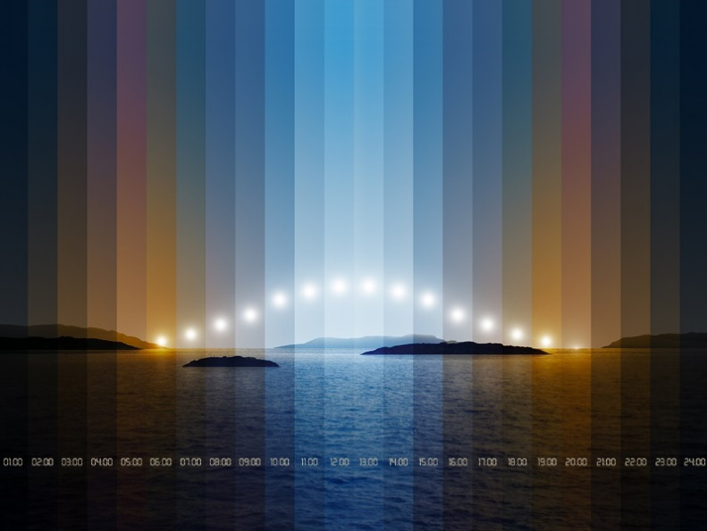

Bild 1: Unter dem Motto „Zumtobel. Your light for life“ präsentiert Zumtobel neue Produkt-Highlights und zukunftsweisende Lichtkonzepte, die individuell für jeden Menschen über den Tag und die Nacht hinweg die passende Beleuchtungslösung bereitstellen.

Bild 2: Christoph Mathis, Executive Vice President Business Division Zumtobel

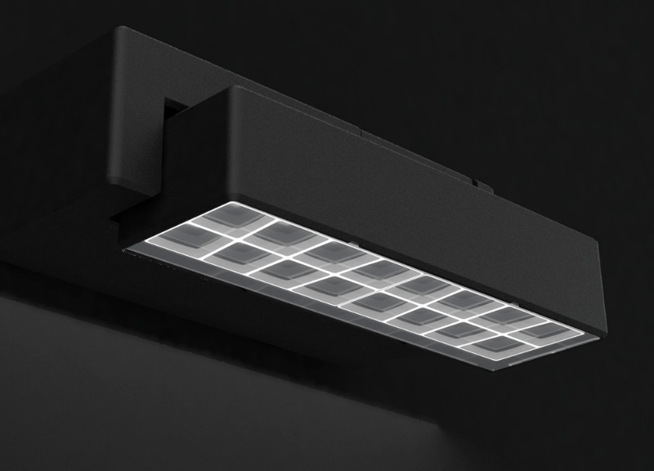

Bild 3: Für die Entwicklung des modularen LED-Außenbeleuchtungssystem NIGHTSIGHT hat Zumtobel eng mit den Experten und Designer von Ben van Berkel bei UNStudio zusammengearbeitet.

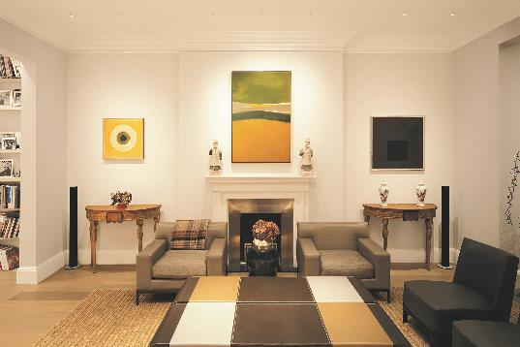

Bild 4: Das ausgereifte Produktportfolio von Zumtobel bietet die Möglichkeit, die Beleuchtung in die Architektur zu integrieren und damit auch im privaten Wohnraum einzigartige Lichtstimmungen und -szenarien zu schaffen.

Pressekontakt:
Zumtobel Lighting GmbH
Sophie Moser
Head of Brand Communications
Schweizer Strasse 30
A-6850 Dornbirn

Tel: +43 5572 390 26527
Mobil: +43 664 80892 3074
press@zumtobel.com

www.zumtobel.com

Vertrieb Deutschland, Österreich, Schweiz:
ZG Licht Mitte-Ost GmbH  Grevenmarschstr. 74-78  D-32657 Lemgo  Tel: +49 5261 212 0  Fax: +49 5261 212 9000  info@zumtobel.de  www.zumtobel.de | ZG Licht Nord-West GmbH  Stahltwiete 20  D-22761 Hamburg  Tel: +49 40 53 53 81 0  Fax: +49 40 53 53 81 99info@zumtobel.de  www.zumtobel.de | ZG Licht Süd GmbH  Beratungszentrum Frankfurt  Carl-Benz-Straße 21  60386 Frankfurt / Mannheim  Tel: +49 69 26 48 89 0  Fax: +49 69 69 26 48 89 80  info@zumtobel.de  www.zumtobel.de
ZG Lighting Austria GmbH  Beratungszentrum Wien, Niederösterreich, Burgenland  Wagramer Straße 19  A-1220 Wien  Tel: +43 1 258 2601 0  Fax: +43 1 258 2601 82845  welcome@zumtobel.at  www.zumtobel.at | Zumtobel Licht AG  Thurgauerstrasse 39  CH-8050 Zürich  Tel: +41 44 305 35 35  Fax: +41 44 305 35 36  info@zumtobel.ch  www.zumtobel.ch
Über Zumtobel
Zumtobel, international führender Anbieter von ganzheitlichen Lichtlösungen, macht das Zusammenspiel von Licht und Architektur erlebbar. Als Innovationsführer bietet Zumtobel ein umfassendes Portfolio an hochwertigen Leuchten und Lichtmanagementsystemen für die professionelle Gebäudebeleuchtung in den Bereichen Büro, Bildung, Verkauf, Handel, Hotel und Wellness, Gesundheit, Kunst und Kultur, private Wohnräume, Außenräume sowie Industrie an. Zumtobel ist eine Marke der Zumtobel Group AG mit Konzernsitz in Dornbirn, Vorarlberg (Österreich).
Zumtobel. Das Licht.

